Лекція №15
ТЕМА: ПРЕДМЕТНИЙ СВІТ В ЕПОХУ РЕМІСНИЧОГО ВИРОБНИЦТВА

Термін «дизайн» з'явився в нашій країні недавно. У перекладі з англійського слово «дизайн» означає малювання. До цього проектування речей називалося «художнім конструюванням», а теорія створення віщою «технічною естетикою». Слово «дизайн» породило і похідні поняття: «дизайнер»- художник-конструктор, «дизайн-форма»- зовнішня форма предмета і т. д. Дизайн і художнє конструювання ми будемо розглядати як синоніми.
Досі ведуться дискусії про сам зміст дизайну, його цілі і можливості. Так, відомий італійський архітектор і дизайнер Д. Понті вважає, що мета дизайну - створення світу прекрасних форм, речей, які розкривали б істинний характер нашої цивілізації. Інакшої думки дотримується інший теоретик дизайну Т. Мальдонадо. Він затверджує, що предмет споживання не може виконувати функції художнього твору, а долі мистецтва не можуть співпадати з долями промислових виробів.
Зараз широко поширена думка, що головна задача дизайну - створення речей, які легко було б продавати. Таким чином, дизайн стає в пряму залежність від потреб і запитів ринку.
Вчені, фахівці розглядають дизайн як діяльність художника-конструктора в області проектування масової промислової продукції і створенні на цій основі предметного середовища. Художня доцільність, естетизація промислово технічної продукції - важлива турбота вчених, інженерів, промисловців: «У центрі уваги дизайну, спрямованого на створення зручних і красивих виробів, завжди виявляється людина з його суспільними і індивідуальними потребами, утилітарними і духовними запитами».
Визначити область дизайну не завжди просто. Дизайн важко відділити від архітектури (коли йде мова про проектування інтер'єрів), від скульптури (коли проектуються, скажемо, дитячі майданчики або атракціони), від прикладного мистецтва (створення нових видів посуду або меблів)
Всякий предмет, на відміну від витвору мистецтва, має яке-небудь життєво важливе призначення, іншими словами, функцію. Але майже у кожної людини є потреба в тому, щоб оточувати себе красивими предметами. Тому цінність речі охоплює два початки - користь і красу. У кожному предметі закладений технічний і естетичний початок, завжди непостійний і історично змінний.
Практична користь речі не вимагає пояснення, але виявляється, що користі може супроводити і деяке естетичне переживання. Дійсно, хіба не приємно стежити за тим, як працює машина, особливо коли процес, мета цієї роботи нам зрозумілі. Ми так і говоримо: «розумна машина», коли стежимо як друкуються, перекидаються і несуться конвейєром листи майбутньої книги, як діє екскаватор.
Деякі предмети можуть викликати симпатію, навіть упереджене емоційне відношення до них. Між людиною і предметом можуть бути глибокі індивідуальні зв'язки: любов до крісла, що нагадує про якусь сімейну традицію.
Ми рідко сприймається предмети відособлено: адже вони утворять звичайно групи, комплекси або так звану предметну середу. І ця середа має іноді свою дуже певну характеристику. Власний характер, але вже не так особовий, має і предметне середовище будь якого підприємства або установи. Середовище зі своїми особливостями формується і поза стінами будинку: парк культури і відпочинку з його атракціонами, дитячий ігровий майданчик серед будинків. Тільки тут сам простір, вода і зелень, дерева і кущі грають на меншу роль, ніж предмети.
Навколишні нас речі рідко бувають ровесниками: поруч з щойно придбаним столом можуть висіти часи сторічної давності, в старому книжковому шафі - недавно видані книги. Предмети вмирають, на їх місце з'являються нові, і цей процес оновлення речей йде безперервно. Ми можемо відчути друк часу на звичайній чашці, хоч не завжди усвідомлено і не завжди визначено. Але в нашому побуті не так уже багато старих речей - вони тепер в музеях і зборах колекціонерів.
Багато добре знайомих нам речей мають свої далеких предків. Яку дивну еволюцію пережили стільці н крісла - необхідна приналежність побуту! Інкрустоване єгипетське крісло перетворилося древніх греків в суворе конструктивне сидіння. Це сидіння після віків придбало пишноту барокко, а потім складність і вишуканість рококо з його неодмінної позолотою, найтоншим різьбленням.
Як і чому так змінювалися згодом ці предмети? Але вони були виготовлені приблизно одного і того ж матеріалу?
Це відбувалося тому, що кожний з предметів був органічно пов'язаний з культурою свого часу і передусім з технікою і мистецтвом (архітектурою, скульптурою і живописом). Кожна епоха висувала на перший план одне, відсувала інше, посилювала одні впливи і ослабляла інші.
Архітектура завжди вміщала в себе предметний мир, він був, по суті, її доповненням. Між стінами будинку і побутовими предметами - меблями або посудом - завжди був глибокий внутрішній зв'язок. Органічна був зв'язок предмета і скульптури, живопису. Наприклад, схожість форми єгипетської скрині і єгипетської скульптури, древньогрецький статуї мали той же пластичний характер, що і керамічні судини того часу. Живопис залишав свій живий слід на грецькій вазі і єгипетській туалетній ложечці, стінці скрині і камінному екрані. І предмети, і скульптура, і живопис зв'язував орнаментика - в епоху ремісничого виробництва вона була єдиною і істотною його частиною.
Тільки пізнавши еволюцію предметного світу минулого, можна краще орієнтуватися в проблемах сьогоднішнього дня.
Зовнішність і призначення речей у історичному аспекті поступово змінювалися, хоча ремісники, виробники цих речей, завжди були підвладні традиціям. Майстерність переходило з покоління в покоління, від батька до сина, від сина до онука. Разом зі способом виготовлення успадковувалися і самі форми предметів: вони були в старовину канонізовані.
Первісна епоха. Найдавніші знаряддя праці й предмети побуту людини були "підготовлені" самою природою. Споглядання навколишнього світу розвивало художнє сприйняття та образне мислення. Одним із об'єктів такої підготовки стали предмети побуту, які, не втрачаючи суто утилітарних функцій, почали набувати й естетичного значення. Для прикрашення найперших виробів із дерева використовували орнамент з крапок, штрихів, кіл, зигзагоподібної та хвилястої лінії. З'явилися стилізовані зображений й символи предметів: хрест символізував птицю, зигзагоподібна лінія — змію тощо. Такі знаки можна побачити на стародавніх посудинах із дерева та інших предметах домашнього вжитку, що дійшли до наших часів. Як правило, вироби з дерева мають єдиний стильовий напрям із загальною культурою тієї чи іншої епохи.
Стародавній Єгипет.
Кількість зразків давньоєгипетського ремесла, які стали надбанням сучасної культури, поступово збільшувалася за рахунок знахідок інших вчених. Всі ці розрізнені, іноді зламані предмети представляють для нас першорядний інтерес - адже саме в Стародавньому Єгипті сформувалися багато звичних для нас традиційні речі - меблі, домашнє начиння, інструменти, одяг. Вони складали предметну середу давньоєгипетського житлового будинку.
Стародавній Єгипет поправу можна вважати батьківщиною деревообробного ремесла. Всі наступні покоління людства зобов'язані Єгиптові створенням основних форм меблів, інструментів, технологій обробки деревини та основних технік декорування виробів із дерева, які з невеликими змінами і доповненнями дійшли до нашого часу.
Саме в Єгипті вперше з'являється стілець зі спинкою, форма якого стала основою для всіх наступних форм стільців. Виробляли також скрині, чимало різновидів яких дійшли до наших днів. Скрині мали вигнуте пересувне віко і великі замки. Прикрашували їх багатим плоским кольоровим орнаментом та ієрогліфічним письмом. Великий інтерес викликають єгипетські саркофаги, які за формою нагадують обриси людського тіла. Виготовлення саркофагу було нелегким завданням, адже робили його за допомогою сокири та ножа. Віко прикрашали рельєфом у вигляді людського обличчя, інколи із зображенням рук.
У Стародавньому Єгипті (2000—І500 рр. до н. є.— епоха Середнього Царства) були поширені три види столів: робочий, обідній і подібний до креденця буфетного. Обідній стіл складався з центральної
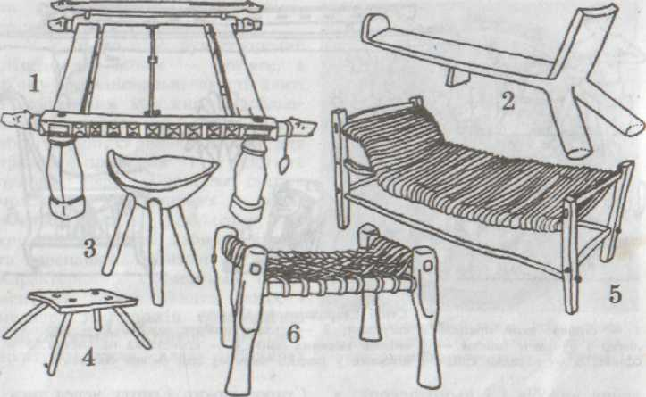

Рис.1.1. Меблі стародавніх народів
1 — ліжко Тауї (Адміралтейські острови); 2 — сидіння із розгалуженою дерев'яного стовбура з підпіркою; 3 — табуретка з видовбаним сидінням; 4 — табуретка, що водночас може бути столом; 5 -- ложе, примітивний каркас, плетений із соломи і лика; 6 — табуретка (Кордофен, Африка)
опори-колони та круглої покришки. Разом з меблями виготовлялись предмети побуту; скриньки, туалетні ложечки, різноманітні коробочки для зберігання прянощів і пахощів. Єгиптяни переважно використовували для обробки привізні сікомор, кедр, тис, оливкове та чорне дерево.
Давнім єгипетським майстрам був відомий спосіб фанерування. Вони мали змогу облицьовувати менш цінну деревину пластинами з цінних порід. Знали вони й рамково-фільонкову в'язку, але фільонку не вставляли в раму, а прибивали до неї. Для розпилювання стовбура на дошки застосовували дворучну пилу. Володіли також сокирою, однак рубанок їм ще не, був відомий. Для оздоблювання виробів використовували фарби: червону, жовту, чорну, коричневу, блакитну, зелену й білу. Найхарактернішими елементами орнаментів були сонячний диск та скарабей, змія, шуліка, лотос, пальма, папірус тощо, які мали символічні значення. Для декорування виробів застосовували кольорові фаянсові вставки, розпис, інкрустацію слоновою кісткою і коштовним камінням, точені деталі.
Економічні та соціальні умови цієї епохи знайшли відображений у прикладному мистецтві. Це випливає із функціональною призначення виробів і їхнього декору, в якому використовувались зображення, що символізували силу, владу тощо. Збагачене новими формами та ідеями, мистецтво Стародавнього Єгипту через тисячоліття відродилося в Європі, яскраво відобразившись у стилі ампір.
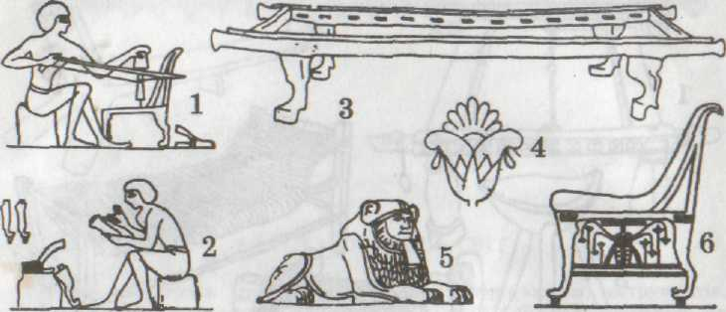

Рис.1.2.Стилі Стародавнього Єгипту:
/ — столяр, який працює зі свердлом; 2 — столяр полірує ніжки;3 — переносне ліжко з ручками (ніжки — у вигляді звірячих лапі; 4 — єгипетська пальметка; 5 — сфінкс; 6 - парадне крісло з ніжками у вигляді звірячих лап (м'яка оббивка).

Стародавня Греція. Значення мистецтва Стародавньої Греції для світового мистецтва величезне. Грецьке мистецтво та естетична думка певною мірою служать нормою та взірцем.)
Водночас із іншими видами мистецтва почала розвиватися художня обробка дерева. Вдосконалюються інструменти, з'являються рубанок, токарний верстат. Окрім цього, грецькі майстри користуються кутомірами, рашпілями, лінійкою. Значного рівня досягла й технологія виготовлення виробів. Майстри оволоділи рамково-фільонковою в'язкою, гнуттям деревини за допомогою пари, розробили техніку виготовлення шпону та інтарсію. їм притаманне прагнення підкреслити природну красу деревини. Для обробки використовували клен, самшит, кедр, сливу, пальму, горіх і чорне дерево.
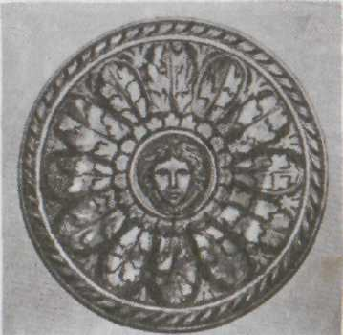

У V ст. до н. є. був створений стілець для жінок — клісмос, в якому функціональні якості злиті з майстерним художнім оздобленням. Виготовлялись також переносні скрині, скриньки, шафки для дрібних предметів і туалетних приладь тощо. Ширшими стають можливості декорування — з'являються розпис, різьблення, інкрустація з срібла, слонової кістки та черепашки, бронзові накладки. Характерними елементами орнаменту с листок аканта, лотос і меандр. У грецькій орнаментиці майже немає мотивів, що символізують силу, владу (військова атрибутика, голови звірів).
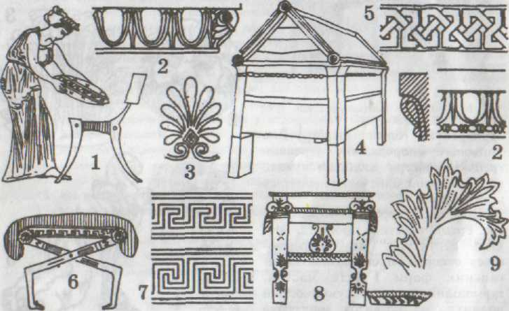

Рис.1.3. Стилі Давньої Греції:
/ — клісмос, елегантна форма грецького стільця з однаково вигнутими ніжками та спинкою; 2 — кіма (хвиля, що набігає); 3 — пальметка, 4 — саркофаг із Абусір; 5 - візерунок фризу із стрічкового переплетіння; 6 — складний стілець із загнутими всередину ніжками; 7 — меандр; 8 — трон без спинки з підставкою для ніг.
Стародавній Рим (VIII ст. до н. є.— V ст. н. є.). Римські майстри використовували досвід грецького декоративного мистецтва. Як зазначив Анрі де Моран, греки цінували мистецтво з любові до прекрасного, римляни — із любові до розкошів. Розвиток художньої обробки дерева у Римі, на жаль, вивчається тільки за зображеннями на фресках і аналогічних предметах зі стійкіших матеріалів, бо до нашого часу не збереглися предмети побуту, зроблені з дерева. За даними археологічних досліджень, у римських майстрів майже всі інструменти були ручні. Ними користуються й сьогодні. Як матеріал застосовували деревину кедра, туї, оливи, ясена та клена, для інтарсії — самшит, пальму, платан і чорне дерево. До основних елементів орнаменту належать рослинні мотиви: листки аканта, грона, гірлянди, фрукти. У зв'язку з тим що Римська держава володіла величезною військовою силою, у декорі зображення елементів військової атрибутики, а також голів і лап хижих тварин і птахів (лев, орел тощо). Ці декорі збереглися до наших часів.
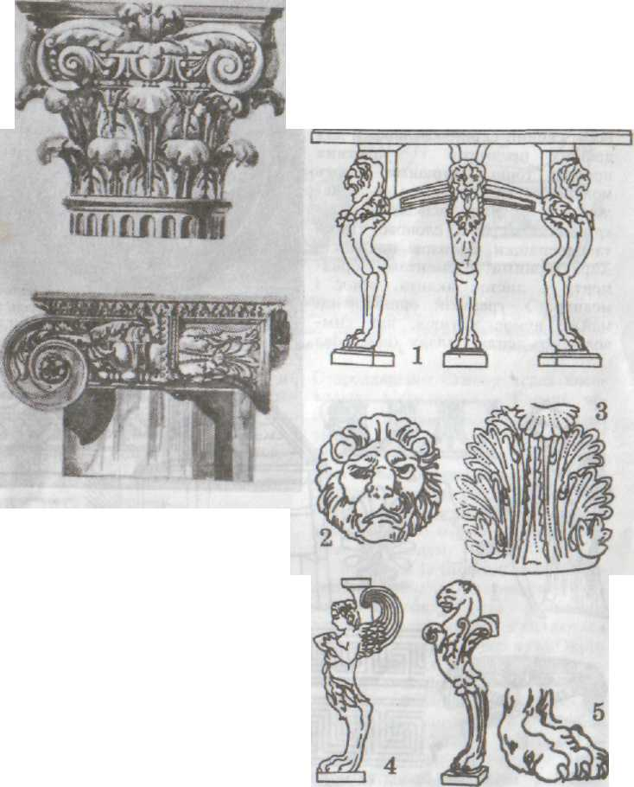

Рис.1.4.Стилі Давнього Риму:
1 – стіл; 2- лев; 3- римський акант; 4- римські форми меблевих ніжок; 5 – лапи лева.

Візантія (IV—XV ст.). Візантійське мистецтво у період зародження спиралося на багаті художні традиції античності. Дерев'яні вироби візантійських майстрів, за винятком небагатьох виробів церковного призначення, до нас не дійшли. Але візантійське ужиткове мистецтво можна вивчати за мініатюрами-ілюстраціями до рукописних книг, виробами з кістки, де зображені сценки з життя. Характерною рисою візантійського прикладного мистецтва с його зв'язок з церковними обрядами.
Для декорування використовували кольоровий розпис, різьблення, позолоту, вставки зі слонової кістки, інкрустацію смальтою, коштовним камінням. Для орнаментики характерні християнські мотиви — монограма Христа, голуб, риба, баранець, павич — і рослинний орнамент — виноградне горне, колосок пшениці, лавровий вінок, пальмовий листок та ін.
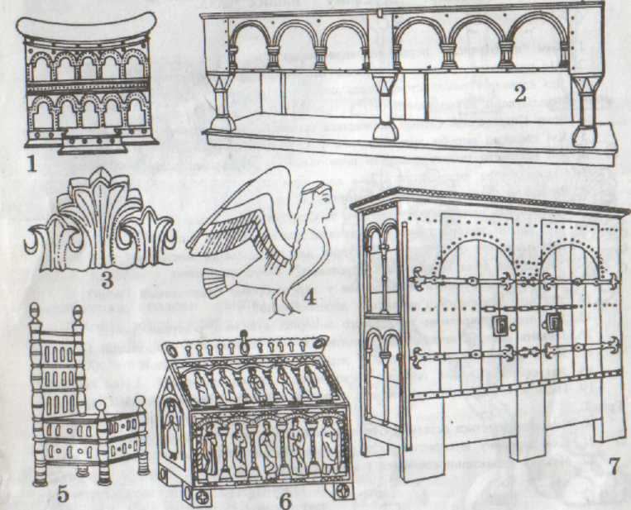

Рис.1.5. Зразки візантійського і романського стилів:
/ — трон з аркадами; 2 — церковна скриня на ніжках з обманними (удаваними) аркадами; І — візантійсько-романський акант; 4 — сирена; 5 — ранньосередньовічний точений стілець; б — скриня і сідлоподібним піком, декорована бронзовою чеканкою з фігурним орнаментом; 7 — шафа із церковної рисниці.

Романське мистецтво (X— XI ст.). Романський стиль зародився в Європі X ст. у період феодалізму. Вироби декоративно-ужиткового мистецтва цього стилю вирізняються простотою, надзвичайною міцністю та невигадливістю. Для романського декору характерне застосування кованих накладок, рядків цвяхів, кольорових розписних орнаментів. Основними елементами орнаментики були стилізовані листки, грона, рослини, які переплітаються, мотиви з фігурами людей і тварин, геометричні елементи.
На мистецтво романського стилю великий вплив мала церква для якої виготовлялось багато предметів із дерева (лавки, скрині, шафи тощо). Скриня — родоначальник усіх корпусних меблів романського періоду. Подовжені вгору три боковими надавали їй форми крісла й трону, а вертикально поставлена скриня — прототип першої шафи. У романську епоху декорові відводилась другорядна роль.
Готичне мистецтво. Готичний стиль бере початок з XV ст. у Франції. Саме він надав професійну основу виробництву художніх виробів, у тому числі з дерева. Художник і ремісник стали окремими фахівцями, що мало великий вплив на якість виготовлених речей.
В епоху готики деревину широко застосовували не тільки для виготовлення меблів, айв оздобленні інтер'єру церков (різьблені панелі, рельєфні та горельєфні фільонки дверей) Для цього стилю характерне копіювання у дереві елементів архітектури соборів і фортець аж до амбразур, що суперечило самій фактурі деревини. У соборах XV ст. встановлюють дерев'яні різьблені вівтарі та мироносиці.
Все, що було назване в архітектурі конструкцією, у дереві стає складним абстрагованим геометричним ажурним., орнаментом, виконаним за допомогою циркуля та лекала. Це стрілчасті арки, гурти, підняті вгору декоративні вежки, хрестоквіти, ажурні вімперги, прорізні трилисники, чотирилопатеві розетки; у цю композицію абстрагованих форм і ліній також вплітаються зображення реальних рослин.
Розвиткові деревообробного мистецтва сприяло відродження рамково-фільонкової в'язки та винахід (удруге) дворучної пили, що застосовувалась свого часу у Стародавньому Єгипті. Для декорування меблів використовувалась орнаментальна розетка "масверк", пізніше в орнаментиці переважають так звані лляні складки та рослинний орнамент. Для опорядження деревини застосовувалися прозорі олії й лаки, які підкреслювали природну красу.
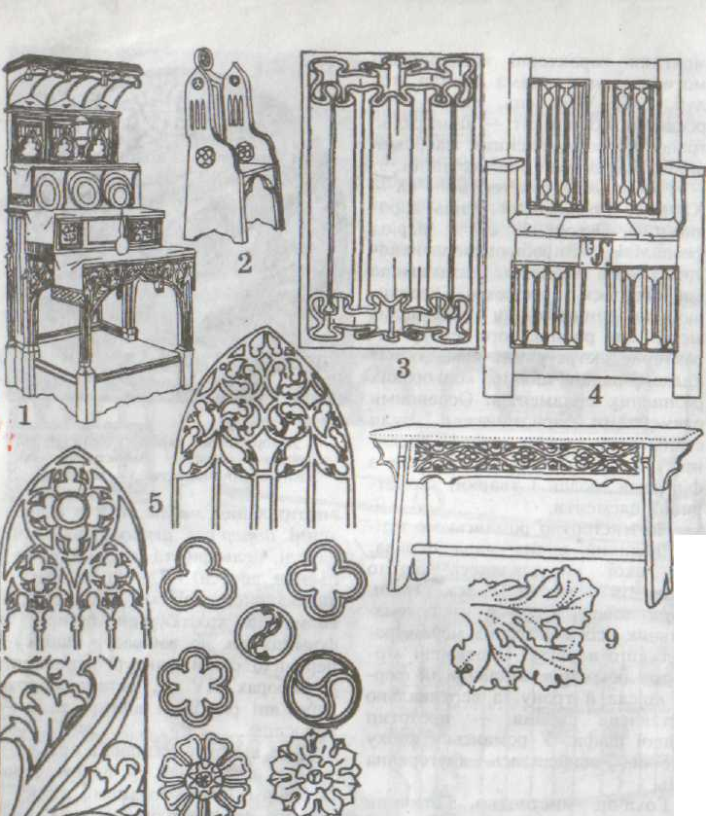
Рис.1.6. Зразки готичного мистецтва:
1 — буфет "сходинками" з невеликим балдахіном і багатою різьбою; 2 — простий стілець із дощок; 3 — .лляні складки; 4— північне-німецьке крісло з нижньою частиною у вигляді скрині, прикрашене фільонками (XV ст.); 5 — масверк (ажурний орнамент); 6 — орнамент плоскої різьби; 7 — розетка; 8 — проста лавка (XV ст.); 9 — готичний акант.
У кожній країні Європи готика була своєрідною, що особливо підкреслювалось технікою орнаментики. Водночас готичний стиль можна поділити на два основні напрями: північний і південний. Стиль півночі репрезентують Франція, Нідерланди, північно-західна Німеччина та Англія; стиль півдня — південна Німеччина, Швейцарія й Австрія. Для північного напряму характерне широке застосування різьблення по дереву (використовувалися тверді породи деревини). У Франції для декору ранньою періоду готики застосовували суворий геометричний орнамент, а для пізнього — ажурний, рослинний. Для орнаментики майстрів північної Німеччини та Фландрії характерні різьблений рослинний, ажурний орнаменти і складки. Столярна робота вирізняється точністю.
Південному напрямові готичного стилю властивий неглибокий різьблений орнамент з численними рослинними елементами, листям, стрічками. Для фарбування цього виду різьблення використовували червоний і зелений кольори. Застосовувалось для декору й плоске різьблення, збагачене фігурами тварин і гербовими щитами.
Ренесанс. Цей стиль виник в Італії на межі XIV—XV ст. Йому властиве прагнення до врівноважених, гармонійних пропорцій у строго лінійних композиціях. Міра гармонійності форм — правило "золотого перерізу".
Назва Ренесанс (Відродження) засвідчує, що творці цього стилю пов'язували свої прагнення з переходом від похмурої та обмеженої ідеології й естетики середньовіччя до світлого, радісного, життєстверджуючого сприймання світу античності. Ренесансна орнаментика бере початок від античних зразків. Спочатку використовувався давньогрецький мотив виноградної лози як символ життєрадісного світовідчуття, потім — мотиви античної архітектурної орнаментики. Згодом у декорі з'являються нові елементи: гротеску — вигаданого (химерного) поєднання гілок, які переплітаються .і фігурами тварин і птахів, зображення людських голів, фантастичних істоту Такий, орнамент розроблявся завжди симетрично щодо центральної багатоярусної осі і дістав назви: канделябр, арабески, картуш, фестони, гірлянди, грифони, герми тощо.
У період Ренесансу високого художнього рівня досягає і столярна справа. Аугсбурзький майстер Георг Репер зробив верстат для виготовлення фанери (близько 1мм товщини), що привело до поширення інтарсії, а винахід лобзикової пилки — до появи пропиляного накладного різьблення.
Для мозаїчних наборів того періоду характерні зображення акантовою листка, музичних інструментів, міських краєвидів, натюрмортів, а пізніше — гротесків, орнаментів у вигляді арабески. З'являються зображення з фігурами. Інколи елементи лівого та правого боку наборів мали позитивно-негативне зіставлення. Відомими майстрами інтарсії були Баччо д'Аньоло. Джованні де Верона, Бенсдетто де Майано. У XV ст. поширилася чертозіанська (блокова) мозаїка й техніка маркетрі.
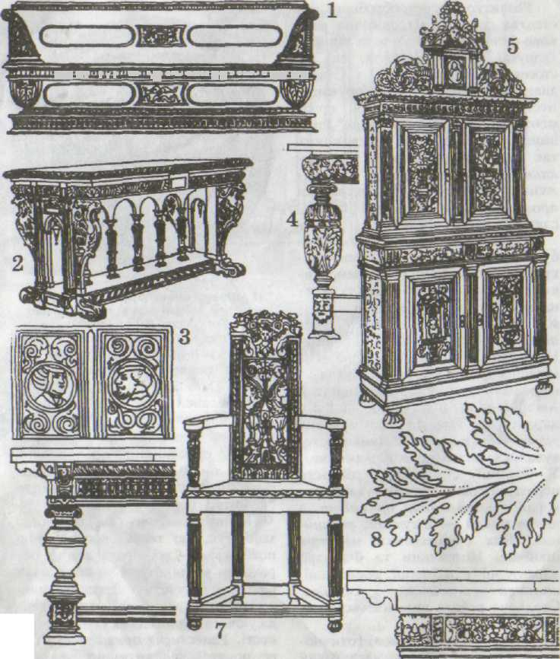

Рис. 1.7. Зразки мистецтва епохи Відродження (Ренесанс):
1 — каса-панка (Флоренція); 2 — французький ренесансний стіл; 3 -— різьблена фільонка з мотивом медальйона; 4 — різьблена ніжка-балясина; 5 — різьблена двокорпусна шафа (XVI ст.); б — фламандський стіл (кінець XVII ст.); 7 — крісло з різьбленою спинкою; 8 — акант у сгилі Ренесансу; 9 — стіл із ніжками-балясинами.
У XV ст. поширилася чертозіанська (блокова) мозаїка й техніка маркетрі.
Значно підвищилася роль майстра-художника, оскільки ренесансна художня обробка дерева перетворилась у високохудожній вид мистецтва. Майстер повинен був уміти малювати, відчувати форму та конструкцію, досконало володіти інструментом і мати розвинений естетичний смак. Мистецтво Відродження широкою хвилею розлилося по всій Європі, всюди збагачуючись новими рисами, внесеними кожним народом, що його

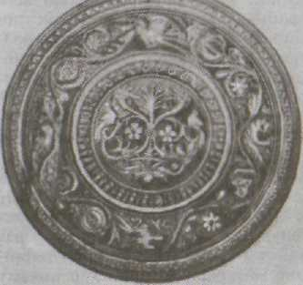
прийняв.
У Франції Ренесанс поширився наприкінці XV ст. і пройшов чотири етапи (згідно з періодизацією "за королями"): перехідний стиль (1498—1515), ранній (1515—1547), зрілий (1547—1559). пізній (1559—1610). Перехідному стилеві притаманні пом'якшені, але іде готичні форми та ідеї, В декорі переважає деталізоване різьблення. Скрині й скриньки декоруються медальйонами із зображенням обличчя. Найпопулярніший матеріал — горіх. У ранньому періоді помітно переважають пілястри, панелі з арабесками, точені колонки у вигляді балясин або канделябр із полум'ям угорі. Період зрілого Ренесансу характеризується пишними стародавньою римськими мотивами. Вироби прикрашають різьбленням із зображенням рослин і фантастичних тварин. У прикрасах пізнього Ренесансу застосовують архітектурні елементи: колонки, балясини, аркади тощо.
Період Ренесансу в Голландії й Фландрії характеризується широким розповсюдженням мозаїки з дерева (шаховий і геометричний орнаменти набираються деталями з екзотичних порід дерева, інтарсії, ажурного різьблення, медальйонів та ін.). Ренесансові у Німеччині властивий розвиток техніки набору з деревини. Його застосовують у декоруванні скринь, шаф, стільниць. Поширеними мотивами орнаменту були акантовий листок, медальйони, ріг достатку, гротески, дельфіни, волюти, герби.

